Домашняя работа по курсу
“Промышленная разработка”

Домашняя работа
Реляционная
и графовая базы данных
Материалы подготовил
к.ф.-м.н. Иванов Андрей Александрович
ssauivanov@gmail.com

01.10.2025
Цель работы 2
План работы 2
Краткий пример выполнения домашней,
с замечаниями 3
Предметная область 3
Сущности предметной области 3
Правила в предметной области 3
Упрощения в модели предметной области 3
Вопросы к предметной области 3
Модель предметной области 3
Модель сущностных отношений 6
О реляционной модели 7
ER-диаграмма 7
Неверный пример 7
Верный пример 8
О создании и наполнении реляционной базы данных 9
О создании и наполнении графовой базы данных (на примере Neo4J) 9
Создание сущностей 9
Связывание сущностей 10
Labeled Property Graph 11
Запросы к графовой базе данных 11
Какие медицинские услуги получал пациент с номером 101? 12
Какая медицинская услуга наиболее популярна? 12

Цель работы
Сравнить два подхода к работе с данными:
- реляционный подход, представленный любой популярной реляционной базой данных
- и сетевой подход, представленный любой доступной вам графовой базой данных.

План работы
- Выбрать предметную область - любая.
- Построить концептуальные модели, моделирующие:
  - предметную область (Domain Model)
  - и сущностные отношения (Entity-Relationship) в ней.
- При этом необходимо использовать любые нотации для моделирования предметной области и сущностных отношений, наиболее подходящие для ваших целей: UML, BPMN, ДРАКОН, IDEF1X, Bachman, EXPRESS.
- Для модели предметной области, помимо сущностей, отношений и атрибутов указать
  - правила в предметной области,
  - упрощения в предметной области,
  - вопросы, на которые мы хотим получать ответы в нашей модели,
не менее 5.
- Изобразить ER-диаграмму в DBML (​​Database Markup Language) синтаксисе, согласно которой
  - реализовать
  - и наполнить данными реляционную базу данных;
  - сформировать запросы к базе данных в результате которых мы получаем ответы на все вопросы из пункта 4.c.
- Изобразить LPG (Labeled Property Graph), согласно которому:
  - реализовать
  - и наполнить данными графовую базу данных;
  - сформировать запросы к базе данных в результате которых мы получаем ответы на все вопросы из пункта 4.c.
- Сравнить реализацию модели предметной области в реляционной и графовой базе данных, сделать конкретные выводы.

Краткий пример выполнения домашней,
с замечаниями

Предметная область
В качестве предметной области выбрана забота пациента о своем здоровье, в рамках которой мы рассматриваем только факты получения человеком медицинских услуг.

Сущности предметной области
- Медицинская услуга (МУ) - в соответствии с приказом “Об утверждении номенклатуры медицинских услуг” (https://base.garant.ru/71805302/).
- Пациент - человек, который является заказчиком оказания МУ.
- Заказ - перечень МУ, которые оказываются человеку в определенное время.

Правила в предметной области
- Пациент может заказывать любое количество МУ в любое время.
- Любая МУ может быть оказана множеству любых пациентов.
- Пациент делает заказ на комплекс МУ и оплачивает его.
- Пациент может сделать любое количество заказов.
- В одном заказе не может быть несколько одинаковых МУ.

Упрощения в предметной области
- Пациент может заказать любую медицинскую услугу, вне зависимости от того подходит она ему или нет, например по полу.
- Все медицинские услуги в рамках заказа оказываются в один и тот же день.
- МУ оказываются в одной организации.
- Заказ МУ не может быть анонимным.

Вопросы к предметной области
Так как пример краткий, здесь указывается только три вопроса, по заданию нужно не менее пяти. Формулировки вопросов:
- Есть ли ошибочные данные, например, в одном Заказе есть несколько одинаковых МУ?
- Какие МУ наиболее популярны?
- Есть МУ с номером A - какие другие МУ порекомендовать пациенту вместе с ней?
- Какие МУ образуют кластеры в заказах пациентов?

Модель предметной области
В упрощенной модели предметной области, на Рисунке 1, пациент:
- Выбирает и заходит на сайт медицинской организации.
- Собирает заказ с набором медицинских услуг (МУ).
- Оплачивает и оформляет заказ.

Моделирование на Рисунке 1 выполнено с использованием нотации ДРАКОН:
- https://drakon.su/drakon_editor
- https://stepan-mitkin.github.io/drakonhub_desktop/drakonhub

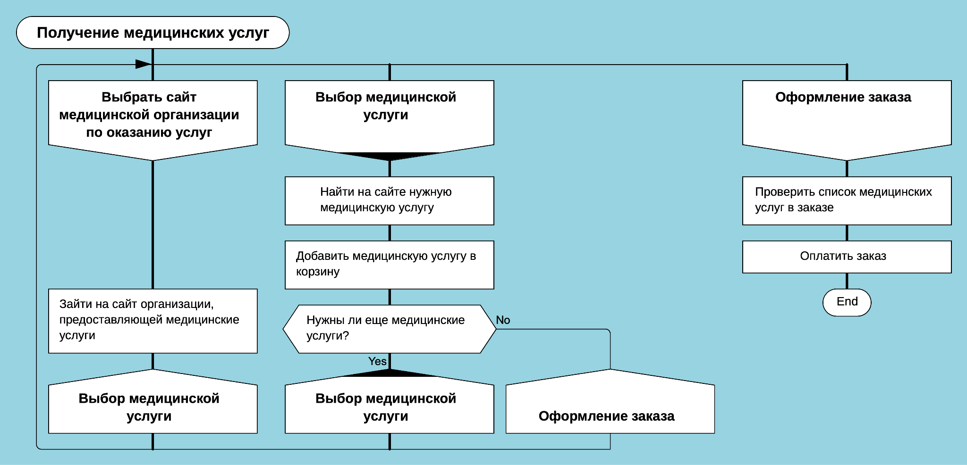
Рисунок 1 - Принципиальная схема предметной области, показывающая взаимодействие трех сущностей: Пациент, Медицинская услуга (МУ) и Заказ. Использована нотация языка ДРАКОН.

Модель сущностных отношений
Модель предметной области (на Рисунке 1) не противоречит правилам, описанным ранее, но и полностью не описывает; например эти два правила не явно следуют из модели предметной области:
- Любая МУ может быть оказана множеству любых пациентов.
- Клиент может сделать любое количество заказов.

Эти правила будут описаны в рамках сущностных отношений.
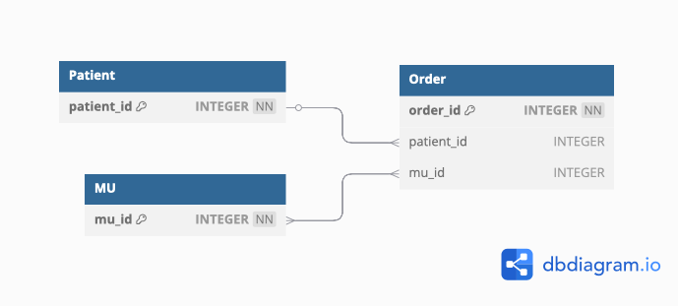
Рисунок 2 - Отношения сущностей в предметной области. Отношение 1:M (одинк ко многим) между сущностями Пациент (Patient) и Заказ (Order) указывает на выполнения правила о том, что клиент может сделать любое количество заказов. Так же, через таблицу Заказы и ее отношение М:М (многие ко многим) с сущностью MU (МУ), выполняется правило о том, что любая медицинская услуга может быть оказана любому пациенту. Использовался синтаксис DBML и специальное приложение https://dbdiagram.io/d (здесь и далее).

О реляционной модели

ER-диаграмма
Ометим, что связь "многие ко многим" между таблицей MU и Orders требует нормализации (смотрите Рисунок 2). Связь "многие ко многим" нормализуется путем создания ассоциативной (или соединительной) таблицы. Эта новая таблица содержит внешние ключи из двух исходных таблиц, а ее первичный ключ является составным из этих двух внешних ключей.

Это можно сделать введя промежуточную сущность Элемент Заказа (Order Item). Тогда ER-диаграмма измениться, в ней остануться только связи вида: 1:M.

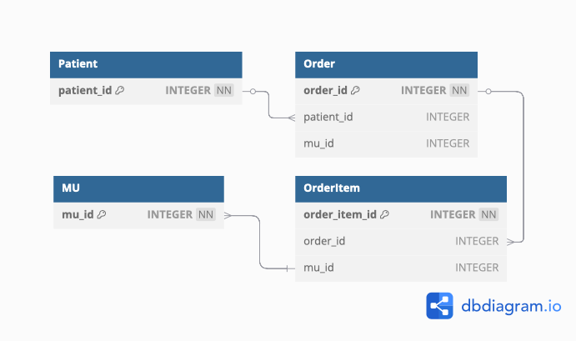
Рисунок 3 - Результат неверного моделирования. В данной схеме связь М:М устранена, но присутствуют лишние логические правила, которые не заявлены в предметной области.

Неверный пример
Это неверный пример реализации, на Рисунке 3, сделанный в обучающих целях этого руководства. А именно, теперь, наша модель сущностных отношений создает нам дополнительно несколько правил, ранее не заявленных в принципиальной модели, например:
- Заказ может быть создан без Пациента (для внимательных читателей, ошибка появилась еще на Рисунке 2).
- Элемент Заказа может быть без Заказа (это новая логическая ошибка, допущенная на этапе нормализации).

Какая еще ошибка присутствует на этой диаграмме?

Верный пример
Для удаления этих лишних правил модель будет дополнена дополнительными условиями (подумайте какими?) и правильный ее вид представлен на следующем Рисунке 4.
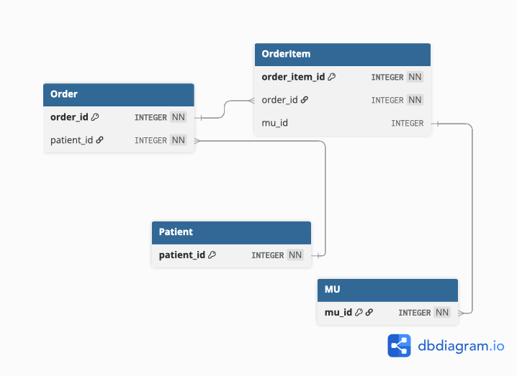
Рисунок 4 - Результат верного моделирования отношения сущностей для реляционной модели. Нет новых неожиданных правил в предметной области.

Table "Patient" {
"patient_id" INTEGER [pk,not null, unique]
}

Table "MU" {
"mu_id" INTEGER [pk,not null, unique]
}

Table "Order" {
"order_id" INTEGER [pk,not null, unique]
"patient_id" INTEGER [not null]
}

Table "OrderItem" {
"order_item_id" INTEGER [pk,not null, unique]
"order_id" INTEGER [not null]
"mu_id" INTEGER
}

Ref:"Patient"."patient_id" < "Order"."patient_id"
Ref:"Order"."order_id" < "OrderItem"."order_id"
Ref:"MU"."mu_id" > "OrderItem"."mu_id"
Листинг 1 - Отношение сущностей в предметной области, в нотации DBML.

Поскольку пример краткий, присутствуют только необходимые поля для выстраивания отношений, а поля с данными - отсутствуют, например: данные пациента, такие как ФИО, пол и возраст и др. В вашей работе вам необходимо устранить этот недостаток.

О создании и наполнении реляционной базы данных

Здесь смотрим пайбук и видео запись.

О создании и наполнении графовой базы данных (на примере Neo4J)

Создание сущностей
Модель на Рисунке 2 предполагает три сущности в нашей предметной области, для работы с ними, нам в первую очередь потребуется создать так называемый INDEX (что, является аналогом PRIMARY KEY).

CREATE INDEX patient_id_index FOR (p:Patient) ON (p.patient_id);
CREATE INDEX mu_id_index FOR (m:MU) ON (m.mu_id);
CREATE INDEX order_id_index FOR (o:Order) ON (o.order_id);
Листинг 2 - Создание сущностей. Для каждой сущности дается название и указывает поле-ключ, по которому всегда можно быстро достать конкретную сущность.

Теперь нам необходимо сделать реализации наших сущности, как в прошлом примере у нас будет три пациента, у каждого из которых есть три заказа, у пациента с номером 101 в заказе две медицинских услуги, а у других по одному.

MERGE (p1:Patient {patient_id: 101})
MERGE (p2:Patient {patient_id: 102})
MERGE (p3:Patient {patient_id: 103})

MERGE (o1:Order {order_id: 1, created_at: '2025-04-05T10:00:00'})
MERGE (o2:Order {order_id: 2, created_at: '2025-04-05T11:00:00'})
MERGE (o3:Order {order_id: 3, created_at: '2025-04-05T12:00:00'})

MERGE (mu1:MU {mu_id: 201})
MERGE (mu2:MU {mu_id: 202})
MERGE (mu3:MU {mu_id: 203})
Листинг 3 - Реализации сущностей.

Связывание сущностей
// Найдем все созданные сущности в созданной базе и присвоим им названия
MATCH (p1:Patient {patient_id: 101})
MATCH (p2:Patient {patient_id: 102})
MATCH (p3:Patient {patient_id: 103})

MATCH (o1:Order {order_id: 1})
MATCH (o2:Order {order_id: 2})
MATCH (o3:Order {order_id: 3})

MATCH (m1:MU {mu_id: 201})
MATCH (m2:MU {mu_id: 202})
MATCH (m3:MU {mu_id: 203})

// Передаём все переменные в следующую часть запроса
WITH p1, p2, p3, o1, o2, o3, m1, m2, m3

// И введем отношения между нашими сущностями
MERGE (p1)-[:HAS_ORDER]->(o1)
MERGE (p2)-[:HAS_ORDER]->(o2)
MERGE (p3)-[:HAS_ORDER]->(o3)

MERGE (o1)-[:CONTAINS {added_at: '2025-04-05T10:05:00'}]->(m1)
MERGE (o1)-[:CONTAINS {added_at: '2025-04-05T10:05:00'}]->(m2)
MERGE (o2)-[:CONTAINS {added_at: '2025-04-05T10:05:00'}]->(m2)
MERGE (o3)-[:CONTAINS {added_at: '2025-04-05T10:05:00'}]->(m3);

Labeled Property Graph

digraph G {
Patient [label="Patient\n{patient_id}"];
Order [label="Order\n{order_id, created_at}"];
MU [label="MU\n{mu_id}"];

Patient -> Order [label=":HAS_ORDER"];
Order -> MU [label=":CONTAINS\n{added_at}"];
}
Листинг ? - Пример описания графа https://graphviz.org/, пример других графов, для изучения.

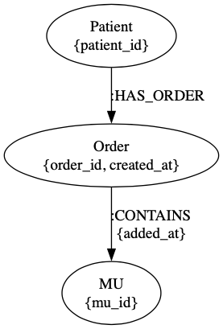

Рисунок ? -
Другие способы визуализации: https://neo4j.com/docs/getting-started/data-modeling/data-modeling-tools/

Запросы к графовой базе данных
Ответим на несколько вопросов предметной области

Какие медицинские услуги получал пациент с номером 101?
MATCH (p:Patient {patient_id: 101})-[:HAS_ORDER]->(:Order)-[:CONTAINS]->(mu:MU)
RETURN mu;

Ответ: услуги с номерами 201 и 202.

Какая медицинская услуга наиболее популярна?
MATCH (:Order)-[:CONTAINS]->(mu:MU)
RETURN mu.mu_id AS mu_id, count(*) AS frequency
ORDER BY frequency DESC;

Ответ: самая популярная услуга - с номером 202.

Предметные области
- Расписание занятий студентов и преподавателей:
  - модель:
    - сущности: группа, студент, преподаватель, предмет, занятие;
    - отношения: группа состоит из студентов изучающих предметы, которые ведут преподаватели с помощью ассистентов;
    - атрибуты: время проведения занятия, длительность занятия, максимальное количество студентов в аудитории;
  - вопросы:
    - получить среднее количество студентов в группе,
    - получить среднее количество предметов на студента и преподавателя,
    - получить конфликты в расписании по конкретной группе, конкретной группе и предмету,
    - получить свободные слоты в расписании группы и преподавателя для добавления нового предмета,
    - получить список доступных аудиторий на указанное время и возможную длительность занятия;
  - упрощения:
    - все студенты обучаются в одном корпусе и одном часовом поясе, учитывая онлайн занятия;
    - сущность ассистент не учитывается.
- Взаимосвязь букв во французских словах - используйте пример из этого файла, однако учтите, что французский алфавит содержит так называемые диакритические символы, учтите их наличие в модели и модифицируйте соответствующим образом базу данных. Ответьте на следующие вопросы (отличаются от примера):
  - Какая пара символов встречается наиболее часто?
  - Какие окончания характерны для слов женского рода?
  - Изучая взаимосвязь данных задайте к базе данных интересующие вас вопросы.
- Доработайте пример из этого файла, заполните пустые места своим кодом, обратите внимание на критерии оценивания и ответьте на следующие вопросы (отличаются от примера):
- Любая другая предметная область по вашему выбору.

Рекомендуемая литература

- Robinson I., Webber J., Eifrem E. Graph databases: new opportunities for connected data. – " O'Reilly Media, Inc.", 2015.
- Neo4j Graph Database Bookshelf [Электронный ресурс]. – Режим доступа: https://neo4j.com/books/. – Дата доступа: 05.02.2022.
- Neo4j Resource Library [Электронный ресурс]. – Режим доступа: https://neo4j.com/resources/. – Дата доступа: 05.02.2022.
- ER Diagram: Entity Relationship Diagram Model | DBMS Example [Электронный ресурс]. – Режим доступа: https://www.guru99.com/er-diagram-tutorial-dbms.html. – Дата доступа: 05.02.2022.
- ERD. A database modeling tool for creating Entity Relationship Diagrams, Relational Schemas, Star Schemas, and SQL DDL statements. [Электронный ресурс]. – Режим доступа: https://erdplus.com. – Дата доступа: 05.02.2022.

